柳州市妇幼保健院
单一来源采购征求意见公示

柳州市妇幼保健院拟采用单一来源方式采购全资产系统升级服务。现将有关情况向潜在供应商征求意见。征求意见期限从2020年3月9日起至2020年3月13日止。
产品名称 | 数量 | 供应商名称 | 供应商地址
全资产系统系统升级 | 1项 | 上海京颐科技股份有限公司 | 上海嘉定区嘉定镇博乐路76号4幢1层104室
潜在供应商对公示内容有异议的，请于公示期满前以实名书面（包括联系人、地址、联系电话）形式将意见反馈至柳州市妇幼保健院纪检监察室（地址：柳州市映山街50号，联系人：孔主任，联系电话：0772-2827745）。
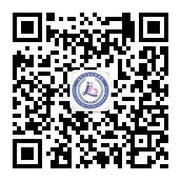
柳州市妇幼保健院招标办
2020年3月9日

附：单一来源采购专家论证意见表
